Мастер-класс «Рисование цветной солью и цветным клеем ПВА»

Степанова Татьяна Сергеевна
МБОУ «Дебесская СОШ»
Учитель изобразительного искусства

Данный мастер-класс может применяться для внеурочной, дополнительной деятельности школьников 3-4 класса. Вариантов работ в данных техниках множество. Для создания данной работы использовалось совмещение техник (рисование цветной солью и рисование цветным клеем ПВА).

Для работы нам понадобятся материалы:
- Лист белого картона;
- Соль среднего помола;
- Густой клей ПВА;
- Акварель;
- Гуашь;
- Простой карандаш;
- Кисти для краски и для клея;
- Баночка с водой;
- Столовая ложка;
- Сковорода;
- Шприц без иголки.

- Для начала приготовим для работы соль, т. е. покрасим ее. Для этого нам понадобятся сковорода, ложка, акварель, соль среднего помола. Разогреваем сковороду на медленном огне, высыпаем соль и красим ее акварелью. Все это ложкой перемешиваем до однородного прокрашивания и греем до высыхания.
(Фото 1) и (Фото 2)
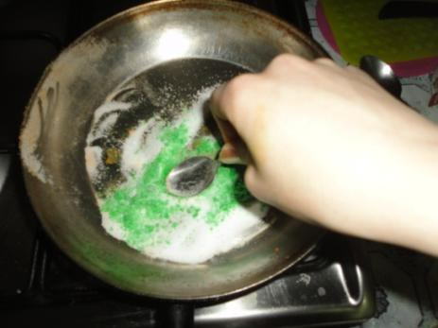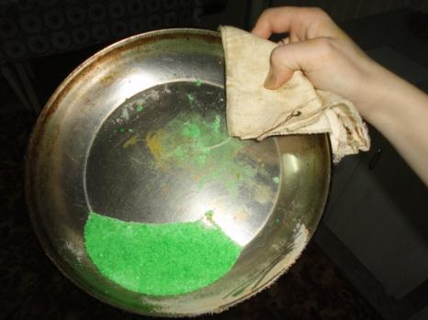

- Высыпаем цветную соль на лист бумаги или с какую-либо емкость. Так же красим и в другие цвета соль. (Фото 3)
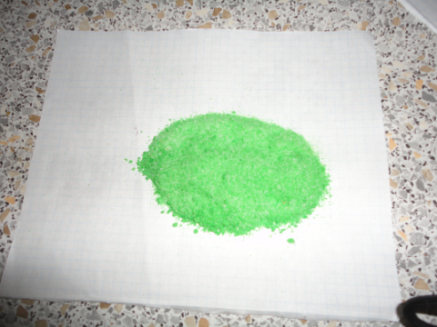
- Рисуем изображение простым карандашом. В моем случае, бабочка. (Фото 4)
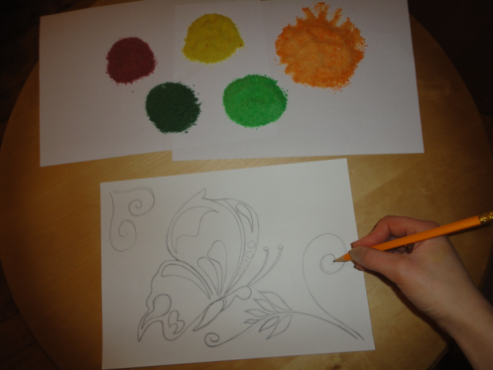

- А теперь начинается самый творческий этап работы. Покрываем изображение (постепенно, небольшими кусочками) тонким слоем клея ПВА. (Фото 5)
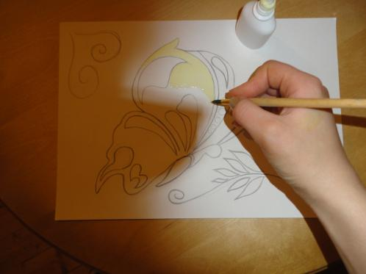

- Кусочек, на который нанесли клей, посыпаем цветной солью (цвет может быть различный, в моем случае, светло-желтый). (Фото 6)
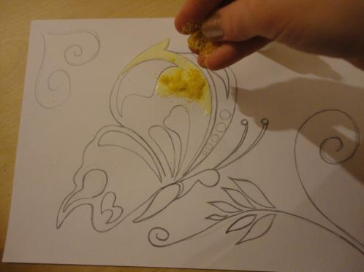

- Лишнюю соль стряхиваем обратно на листок. (Фото 7) и (Фото 8)
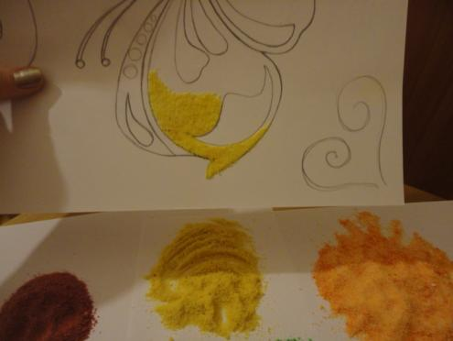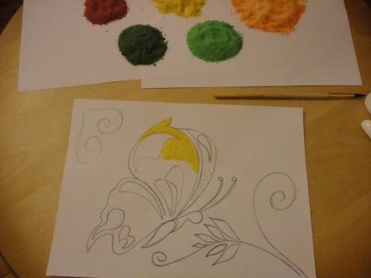

- Так же работаем и дальше. (Фото 9) и (Фото 10)
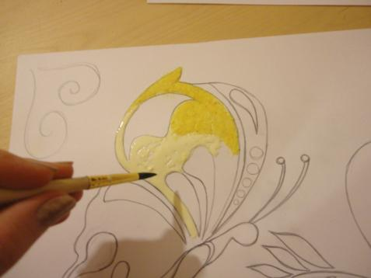
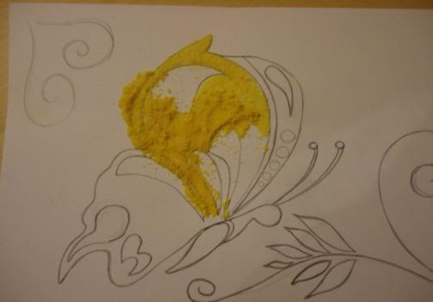

- Такая бабочка у нас получилась (Фото 11)
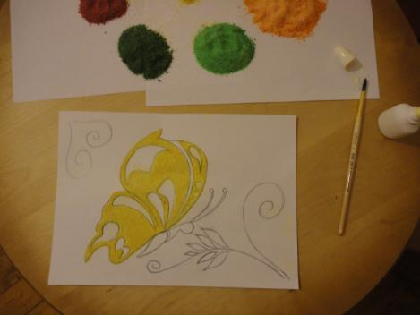

- Теперь начинаем делать фон точно таким же методом, как и бабочку. Я использую зеленую соль. (Фото 12) и (Фото 13)
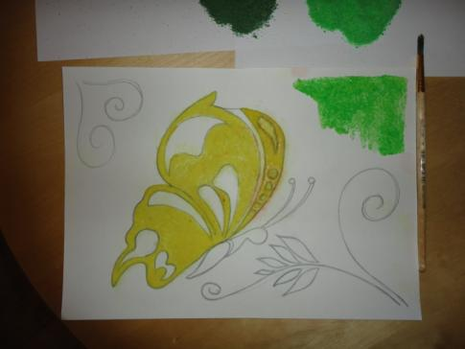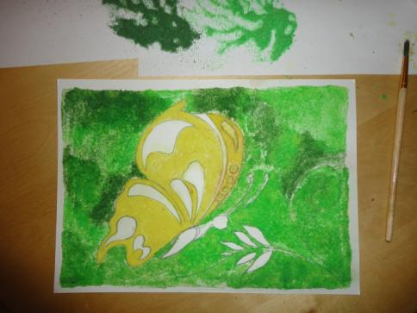

- А теперь начинается следующий этап нашей творческой работы. Сейчас мы начинаем рисовать цветным клеем ПВА. Но для начала его необходимо приготовить. Для этого я использую маленький пластиковый стаканчик, гуашь и сам клей ПВА. Смешиваю клей с краской до получения однородного цвета. Я использую фиолетовый цвет. (Фото 14), (Фото 15) и (Фото 16)
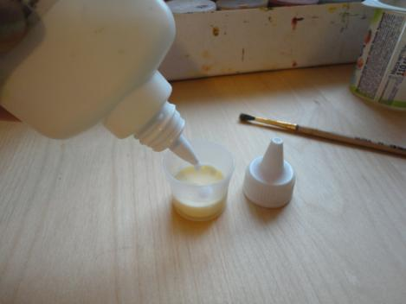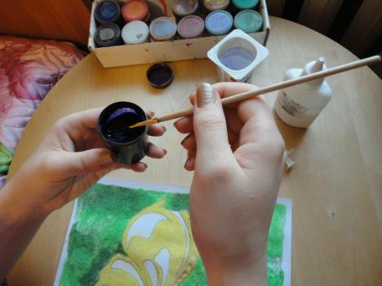
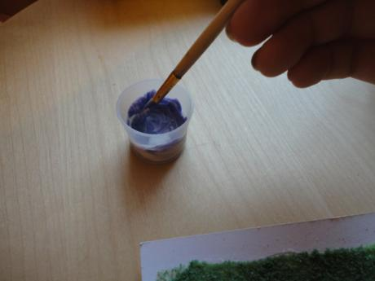

- Цветным клеем ПВА начинаем заливать узоры на бабочке, туловище, усики (для этого я использую шприц). (Фото 17) и (Фото 18)
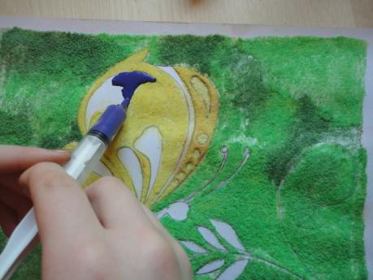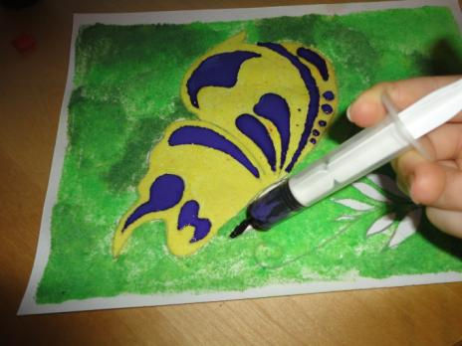

- Далее начинаем так же «прорисовку» узоров на фоне - веточек, листьев. (Фото 19) и (Фото 20)
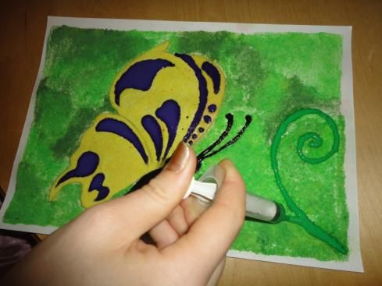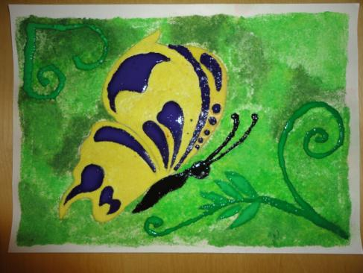

- Так же цветным клеем (желтым) я обвожу и контур бабочки. Она начинает смотреться более яркой, выделенной. (Фото 21) и (Фото 22)
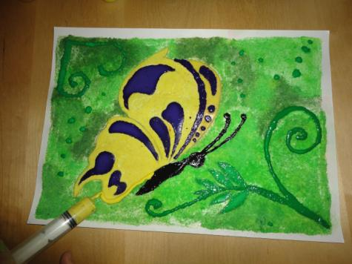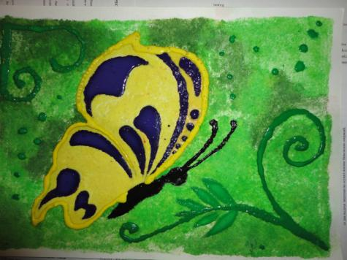

- А теперь цветным клеем ПВА я заливаю еще и рамочку нашей работы (для этого под работу лучше подложить клеенку или старые газеты, чтобы не запачкать рабочее место). Так же желтым клеем я добавляю акцентов на бабочке. Клею необходимо дать подсохнуть около 4-5 часов. (Фото 23)
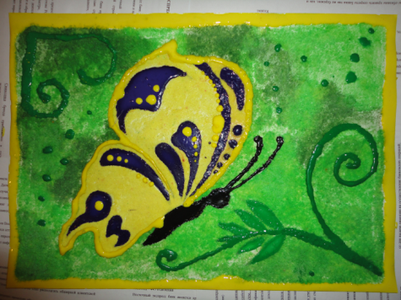

- Вот такая необычная работа у нас получилась (Фото 24).
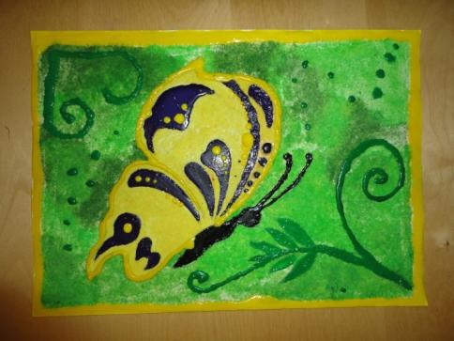
Источник информации: собственная авторизованная дополнительная программа по изобразительному искусству "Радуга".

Идея: авторская.

